Code 1 – Johnny: 01001010 01101111 01101000 01101110 01101110 01111001
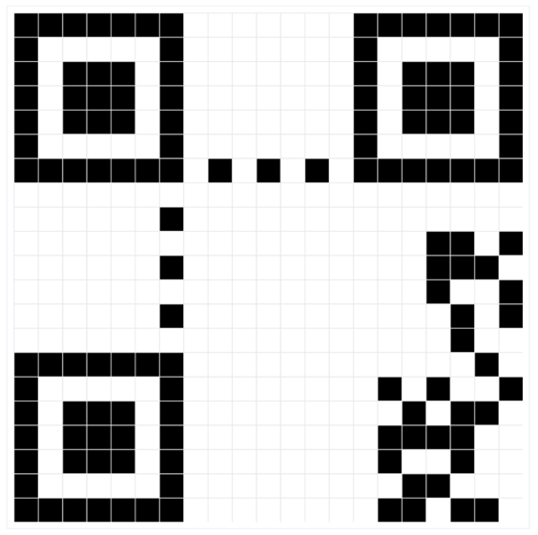

Daten im Code
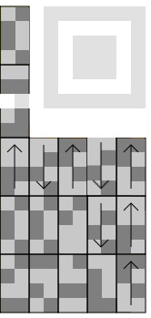
Achtung: Start ist nicht ganz unten rechts.
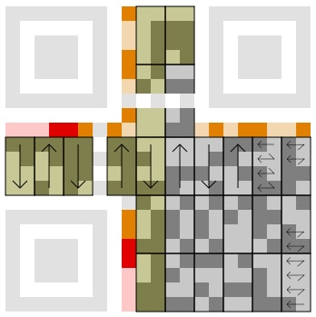
Daten im Code
Differenzierungs- und Hilfekarten
Daten im Code
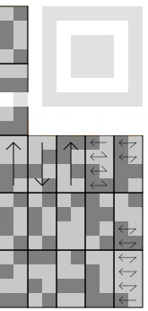
Achtung: Start ist nicht ganz unten rechts.

Bereich 2 - Grün
In diesem Bereich ist kein ASCII-Wert, sondern einfach nur eine Binärzahl gespeichert.
Stelle Vermutungen über ihre Bedeutung an.

